O que é o Pechincha do AliExpress?

1) O Pechincha é uma função presente no aplicativo do AliExpress

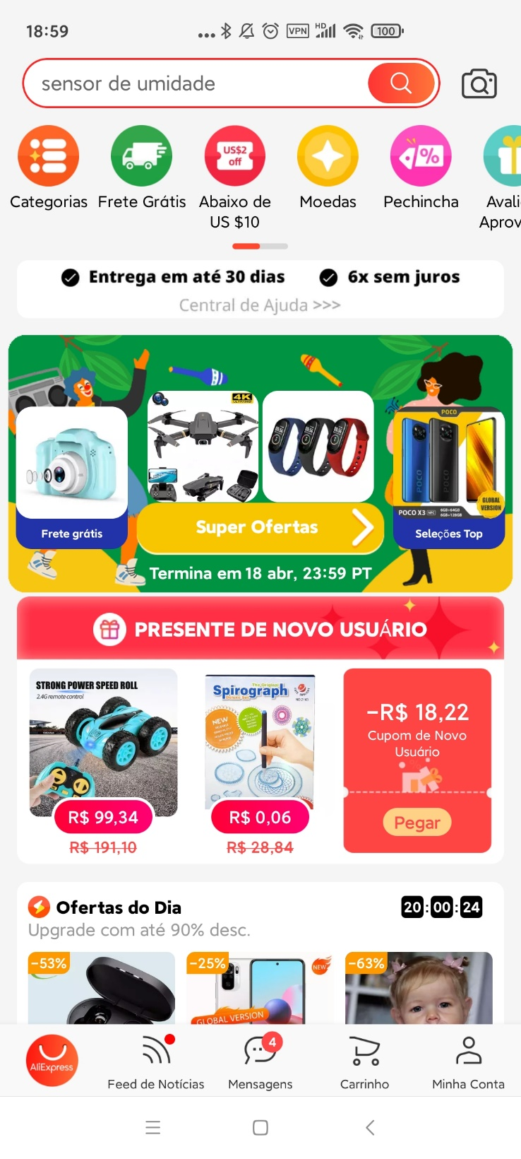

2) Se você for um novo usuário no AliExpress, você pode escolher um produto para comprar por menos de 2 reais (segue um screenshot para ver a variedade de produtos. Não tem segredo, se você é novo usuário, clicou, pagou menos de 2 reais, comprou. Chega em menos de 1 mês)

3) Se você já for um usuário do AliExpress, você consegue baixar até 99% do preço de diversos produtos, ao convidar amigos pra te ajudar. Cada amigo convidado te ajuda a cortar um % do preço, até chegar nos 99% e você poder finalizar a compra.

Passo-a-passo

- Encontre o link do Pechincha na página inicial do aplicativo do AliExpress

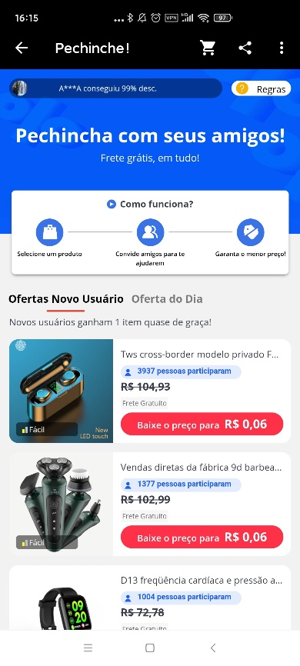

- Selecione o produto que você deseja. O AliExpress vai te ajudar a cortar uma parte do preço (se você for um novo usuário, te ajudaremos a cortar 99%!)

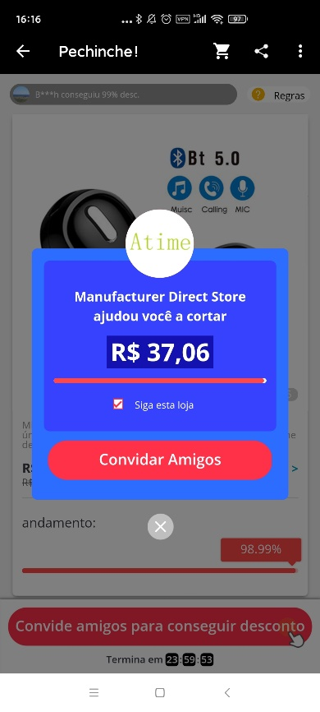

- Clique em convidar amigos, copie seu código e peça para seus amigos clicarem para te ajudarem a cortar o preço!

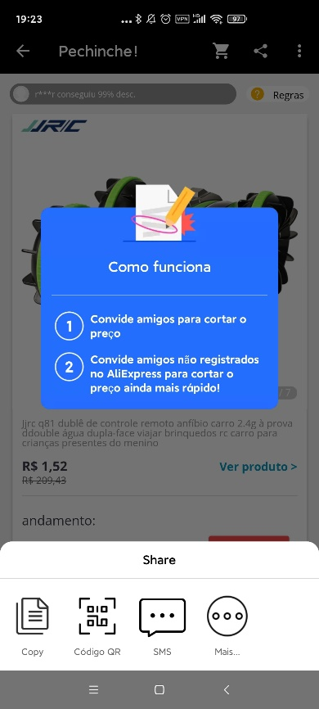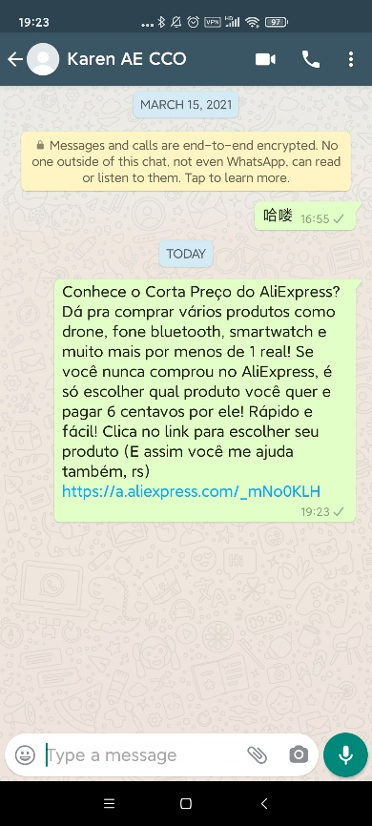

- Ao atingir os 99% do preço cortado, você pode comprar o produto pelo preço mínimo!

